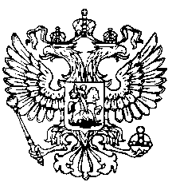
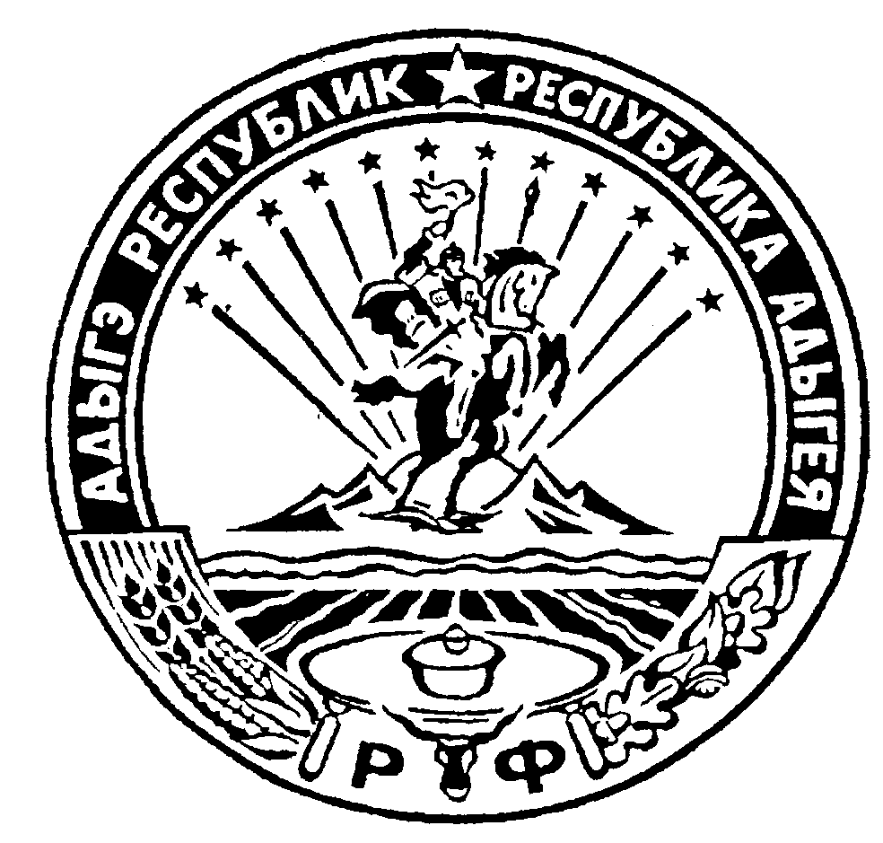Российская Федерация
Республика Адыгея
Совет народных депутатов
муниципального образования
«Ходзинское сельское поселение»

Р Е Ш Е Н И Е
Совета народных депутатов муниципального образования
«Ходзинское сельское поселение»
от «24» декабря 2018г. №35 а. Ходзь

О даче согласия на принятие администрацией муниципального образования «Ходзинское сельское поселение» части полномочий по вопросам местного значения от администрации муниципального образования «Кошехабльский район»
В соответствии с частью 4 статьи 15 Федерального закона от 06.10.2003 г. N 131-ФЗ «Об общих принципах организации местного самоуправления в Российской Федерации» частью 2, статьи 2, Главы 1 Устава муниципального образования «Ходзинское сельское поселение», решением Совета народных депутатов муниципального образования «Кошехабльский район» от 14 апреля 2015 года № 100 «О передаче осуществления части полномочий по вопросам местного значения органам местного самоуправления сельских поселений Кошехабльского района» Совет народных депутатов муниципального образования «Ходзинское сельское поселение»
Решил:
1.Дать согласие на принятие с 01 января 2019 года по 31 декабря 2019 года от администрации муниципального образования «Кошехабльский район» следующих полномочий:
«обеспечение проживающих в поселении и нуждающихся в жилых помещениях малоимущих граждан жилыми помещениями, организация строительства и содержания муниципального жилищного фонда, создание условий для жилищного строительства, а также иных полномочий органов местного самоуправления в соответствии с жилищным законодательством»;,
кроме осуществления муниципального жилищного контроля, и полномочий по реализации прав граждан для участия в федеральных и региональных целевых программах на получение субсидий для приобретения (строительства) жилья на 2018 год.
2. Администрации муниципального образования «Ходзинское сельское поселение» заключить соглашение с администрацией муниципального образования «Кошехабльский район» о принятии вышеуказанных полномочий.
3. Настоящее решение вступает в силу со дня его официального опубликования.
Глава муниципального образования
«Ходзинское сельское поселение» ______________Р.М.Тлостнаков

